INTRODUCCIÓN A SISTEMAS DE INFORMACIÓN

Modelo de Control Básico

Los sistemas deben desarrollar una capacidad de adaptación con el medio o entorno que rodea al sistema, es decir, que deben poseer mecanismos necesarios para modificar su conducta a medida que las exigencias del medio lo requieran.

Todos los sistemas tienen niveles aceptables de desempeño, denominados estándares y contra los que se comparan los niveles de desempeño actuales. Siempre deben anotarse las actividades que se encuentran muy por encima o por debajo de los estándares para poder efectuar los ajustes necesarios. La información proporcionada al comparar los resultados con los estándares junto con el proceso de reportar las diferencias a los elementos de control recibe el nombre de retroalimentación.

Los sistemas emplean un modelo de control básico consistente en:

1. Un estándar para lograr un desempeño aceptable

2. Un método para medir el desempeño actual

3. Un medio para comparar el desempeño actual contra el estándar

4. Un método de retroalimentación

Los sistemas que pueden ajustar sus actividades para mantener niveles aceptables continúan funcionando. Aquellos que no lo hacen, tarde o temprano dejan de trabajar.

Un estándar de desempeño de sistemas es un objetivo (o meta) específico del sistema.

Por ejemplo, un estándar de desempeño de sistemas de un proceso de manufactura podría ser la producción de no más de un 1 por ciento de partes defectuosas. Una vez establecidos los estándares, se mide el desempeño del sistema y se lo compara con el estándar. Las variaciones respecto al estándar son determinantes del desempeño del sistema. El cumplimiento de estándares de desempeño de sistemas también puede imponer disyuntivas en términos de costo, control y complejidad.

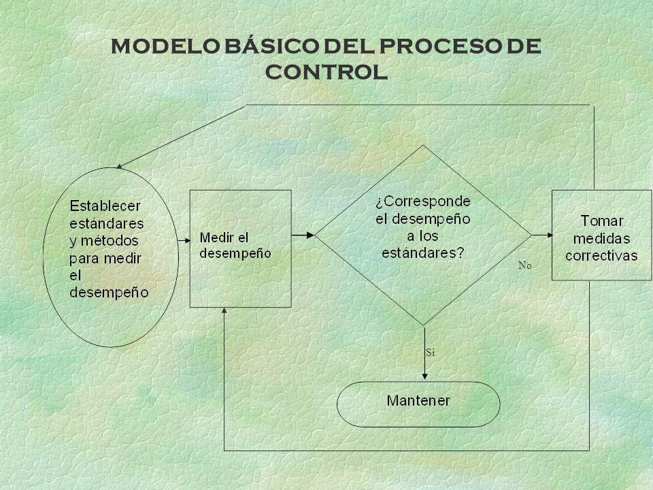

El concepto de interacción con el medio ambiente, que es lo que caracteriza a los sistemas abiertos, es esencial para el control. Recibir y evaluar la retroalimentación, permite al sistema determinar qué tan bien está operando. En contraste, los sistemas cerrados sostienen su nivel de operación siempre y cuando posean información de control adecuada y no necesiten nada de su medio ambiente. Un objetivo en el diseño de sistemas es construir sistemas que necesiten la menor intervención del medio externo para mantener un desempeño aceptable. Por consiguiente, la autorregulación y el propio ajuste son objetivos de diseño en todos los ambientes de sistemas.

Desempeño y Estándares de Sistemas

Todo sistema debe vigilar el cumplimiento de sus objetivos. En el proceso de control, los sistemas deben re-informarse comparando sus objetivos con lo producido, y realizar los ajustes necesarios con el fin de reducir al máximo las diferencias. Para tal fin se utilizan algunas medidaS que aquí se mencionan

Eficacia

La eficacia tiene que ver con la consecución de resultados (logre mis metas)

La eficacia de un sistema mide el logro de sus objetivos generales. Es decir, mide la diferencia entre el producto del sistema, con sus objetivos generales, entre mayor es esta diferencia, menos eficaz es el sistema.

La eficacia es una medida del grado en el que un sistema cumple sus metas.

Ejemplo: en un sistema de almacén de zapatos que presenta un objetivo general de aumentar en un 50 % las ventas y solo logra aumentar el 10 %, se dice que este sistema no es eficaz. Si el aumento está muy cerca del 50 % se dice que es altamente eficaz

Se lo puede calcular al dividir las metas alcanzadas entre el total de las metas establecidas., la eficacia es un término relativo que sirve para comparar sistemas.

Ejemplo: Se necesita utilizar un fertilizante que potencie el crecimiento de las plantas en un 50 % en un año. Se tienen dos tipos de fertilizante uno es más eficaz que el otro, en un año el fertilizante A ha cumplido sus metas, las plantas crecieron un 50 % en relación con año anterior. Mientras que el fertilizante B logró el crecimiento de las plantas, pero en un 10 % con respecto al año anterior.

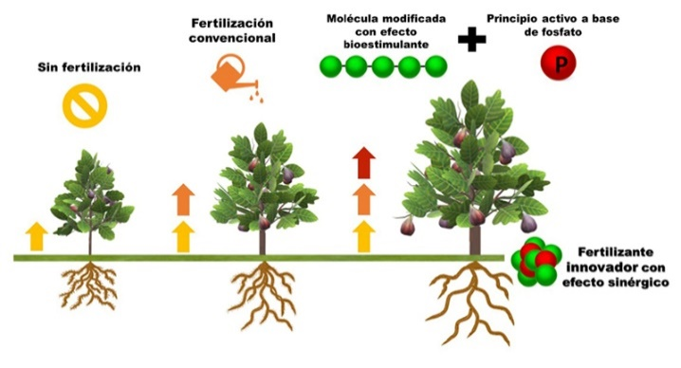

$$Eficacia= \frac{metas alcanzadas}{metas establecidas}$$

Eficiencia

No es solo lograr las metas, sino cuantos recursos utilicé.

La eficiencia de un sistema mide el logro de sus objetivos en función de los costos y recursos que se emplearon para lograrlo. La idea es lograr los objetivos en base a los costos mínimos. Cuando analizamos un sistema que logró sus objetivos, pero utilizó una gran cantidad de recursos quedó mal trecho y vulnerable, concluimos que este sistema no fue eficiente.

La eficiencia es una medida de lo que se produce dividido lo que se consume; puede ir del 0 al 100 por ciento.

La eficiencia es un término relativo empleado para comparar sistemas. Un motor de gasolina, por ejemplo, es más eficiente que un motor de vapor, pues con un monto equivalente de insumo de energía (gasolina o carbón), el motor de gasolina produce más energía.

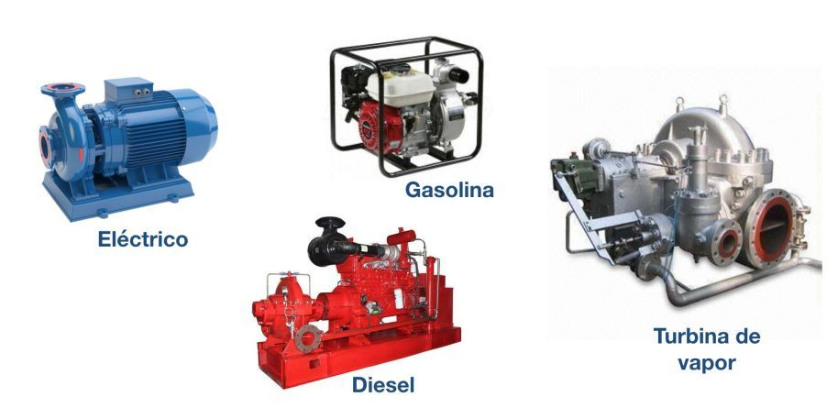

El índice de eficiencia de energía de los motores de gasolina, diésel o eléctrico es alto en comparación con el de los motores de vapor.

$$Eficiencia= \frac{Producido}{Consumido}$$

Eficiencia y eficacia

Son objetivos de desempeño fijados en relación con un sistema general. El cumplimiento de estos objetivos supone considerar no sólo la eficiencia y eficacia deseadas, sino también el costo, complejidad y nivel de control que se desean del sistema. El costo comprende tanto los gastos iniciales de un sistema como la totalidad de sus gastos directos permanentes. La complejidad tiene que ver con qué tan complicada es la relación entre los elementos del sistema. El control es la capacidad de un sistema para funcionar dentro del marco de normas predefinidas – tales como políticas, procedimientos y presupuestos –, así como el esfuerzo administrativo requerido para mantener dentro de esos límites el funcionamiento del sistema. El cumplimiento de objetivos definidos de eficiencia y eficacia puede implicar disyuntivas en términos de costo, control y complejidad.

Variables y Parámetros de Sistema

Ciertas partes de un sistema son susceptibles de control administrativo directo, mientras que otras no.

Variable de sistemas: es una cantidad o unidad que puede ser controlada por el tomador de decisiones.

Ejemplo: El precio que una compañía fija a su producto es una variable de sistemas, porque puede controlarse. Los valores se originarán a través de la aplicación del modelo

Parámetro de sistemas: es un valor o cantidad imposible de controlar.

Ejemplo: El costo de una materia prima y la cantidad de gramos de un producto químico que habrá de utilizarse en la fabricación de cierto tipo de plástico son ejemplo de cantidad o valor no controlable por los administradores. Se consideran invariantes (que no varían) en la aplicación del modelo.

Descomposición

Cuando se tiene un problema grande, en ocasiones es difícil tener en cuenta todas las partes del mismo. Así para una mejor comprensión, se divide en partes o problemas más pequeños y se analiza cada una de esas partes metódica y detalladamente. Así ocurre con los sistemas. Un sistema complejo, es difícil de comprender cuando se considera como un todo, por lo tanto, el sistema se descompone o factoriza en subsistemas. Este proceso de descomposición se puede seguir realizando con los subsistemas hasta que el último tenga un tamaño manejable.

Los subsistemas resultantes de este proceso generalmente se pueden representar como una estructura jerárquica o de una manera más general como “formando parte de”. En la jerarquía un subsistema es un elemento de un suprasistema (el sistema superior a él). Así se deduce que cada sistema se encuentra dentro de otro sistema, pasando a ser el sistema de inferior jerarquía un subsistema del suprasistema o sistema que lo contienen.

Ejemplos de suprasistemas y subsistemas:

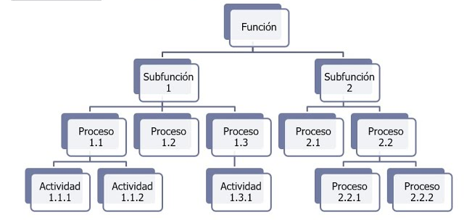

En el diseño de sistemas existen dos conceptos muy importantes: cohesión funcional y desacoplamiento (explicado más adelante). La cohesión se entiende como acción y efecto de reunir o adherir las cosas entre sí con algún criterio. Enlace, unión de dos cosas.

Cohesión funcional: Grado en el cual los componentes o partes de un sistema son necesarios y suficientes para llevar a cabo una sola función bien definida.

Se da cuando se agrupan elementos que realizan un mismo fin, tarea o función. Es decir, todas las unidades o elementos trabajan para realizar una misma función.

Ejemplo: En la UNJu existen muchas carreras y en consecuencia muchas personas, cada una va a cumplir una función determinada. Así podemos agrupar a los docentes de una materia determinada y a los alumnos que la cursan. De esta forma estamos “cohesionando” dos grandes grupos, los alumnos que la cursan y los docentes que la dictan.

Otro ejemplo: Dentro de todos los sistemas que intervienen en la PC si queremos cohesionar como función APUNTADOR/SELECCIONADOR. ¿Qué objeto tenemos? Mouse: todas sus partes interactúan para lograr apuntar y seleccionar objetos en la pantalla del monitor. La descomposición en subsistemas se usa tanto en el análisis del sistema actual como en el diseño e implementación de un nuevo sistema. En ambos casos el diseñador debe decidir cómo descomponerlo, por ejemplo, dónde ubicar los límites.

Simplificación

Agrupamiento de Subsistemas

El proceso de descomposición podría conducir a un gran número de interfaces de subsistemas por definir. Por ejemplo, cuatro subsistemas que interactúan todos unos con otros tendrán seis interconexiones: un sistema con 20 subsistemas todos interactuando, tendrá 190 interconexiones.

El número de interconexiones si todos los subsistemas interactúan en general es:

$$\frac{1}{2}n*(n-1)$$

Donde n= número de subsistemas.

Simplificación: Es el proceso de organizar los subsistemas de manera tal que se reduzca el número de interconexiones

Algunos métodos de simplificación son:

1. Se establece que las agrupaciones de subsistemas interactúan cada una con la otra, por lo tanto un simple paso de interfaz se define de un grupo hacia otros subsistemas o grupos de subsistemas (ver figura precedente). Un ejemplo es la base de datos a la cual se tiene acceso por varios programas, pero la interconexión se hace solamente a través de la interfaz de la administración de la base de datos.

2. Se establecen los métodos para el desacoplamiento de sistemas de tal manera que la necesidad de la interconexión se reduzca. Cada interconexión es una interfaz potencial para la comunicación entre los subsistemas. Cada interfaz implica una definición de un paso de comunicación. La Figura muestra un sistema con 8 subsistemas, por lo tanto, la cantidad de interconexiones es 28 interconexiones.

La siguiente Figura muestra la simplificación del mismo sistema.

Ejemplo: Se tiene un subsistema que realiza la inscripción a una lista, que podría ser un listado de inscripción. El sistema registra los datos que recibe, los ordena alfabéticamente. Luego se tiene otro subsistema que lista o imprime los datos del listado.

Interfaz: es la interconexión entre dos sistemas ó subsistemas.

Aplicación de la Fórmula…

$$\frac{1}{2} n \left(n-1\right)= \frac{1}{2} 2\left(2-1\right)$$

$\frac{1}{2 } 2.1= \frac{2}{2}=1$ INTERFAZ

Ejemplos de Subsistemas e Interfaces:

Desacoplamiento

El acoplamiento es una de las metas y objetivos del diseño de sistemas; se define como el grado por el cual los elementos se interconectan o se relacionan entre sí. De esto se desprende, cuánto depende uno de otro. Para un buen diseño es aconsejable un Bajo Acoplamiento.

Por otra parte, se habla de desacoplamiento cuando existe una independencia entre dos elementos. Si se traslada este concepto a los sistemas, se tendrán dos sistemas cuyas funciones podrán realizarse sin recurrir un sistema al otro.

De esta manera, se advierte que si se necesita que dos sistemas estén comunicados o se relacionen, se dirá que cuanto mayor intercambio realicen, mejor acoplados estarán y por lo tanto tendrán mayor conocimiento uno de otro.

Si los diferentes subsistemas están conectados de modo muy compacto se requiere entre ellos una coordinación muy exacta. Por ejemplo, si la materia prima entra directamente a producción en el momento en que llega a la fábrica, el sistema de materia prima se puede decir que está fuertemente acoplado. Bajo estas condiciones, las entregas de materia prima (insumos al sistema de producción y salidas provenientes del sistema de materias primas), deben hacerse oportunamente con el fin de evitar demoras en la producción o para prevenir que el material nuevo que llegue demasiado pronto no tenga lugar donde almacenarse.

Tales acoplamientos tan compactos plantean una coordinación muy fuerte y exigencias de oportunidad entre los dos sistemas. Debido a que son algo independientes, es difícil hacer que operen de una manera completamente sincronizada, puesto que eventos al azar crean incertidumbre en los tiempos de entrega, y cambian los tiempos esperados de llegada. De la misma manera el proceso de producción puede experimentar demoras al azar o no planeadas. La solución es desacoplar o reducir conexiones de tal manera que los dos sistemas puedan operar en corto plazo con alguna medida de independencia.

Acoplamiento: es el grado en el cual los módulos se interconectan o se relacionan entre ellos. Da la idea de cuánto depende uno de otro.

Un sistema es altamente eficiente y eficaz cuando tiene una muy alta cohesión funcional y un muy bajo acoplamiento

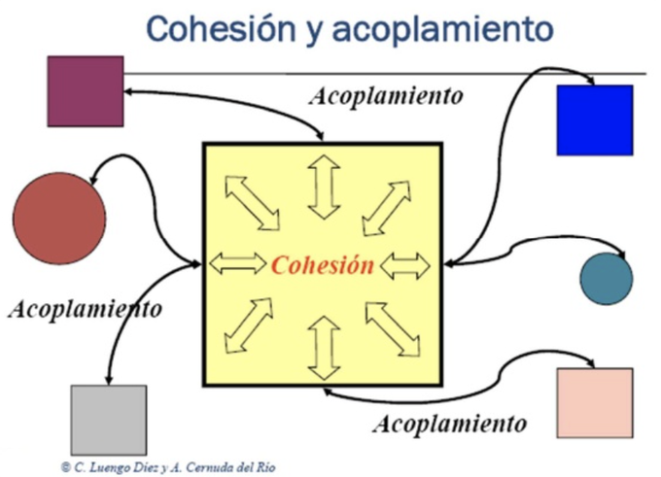

Algunos tipos de desacoplamiento son:

1. Inventarios, almacenamientos intermedios, o líneas de espera. Se crea un almacenamiento de manera tal que no dependa la salida de la entrada del sistema. En el ejemplo de los subsistemas de materias primas y el subsistema de producción, el inventario de materias primas (stock) permite a los dos subsistemas operar de alguna manera independiente (en el corto plazo). Las memorias intermedias (buffers) de datos se utilizan en algunos sistemas de computación y en algunos sistemas de comunicación para compensar las diferentes relaciones de entradas y salidas de datos.

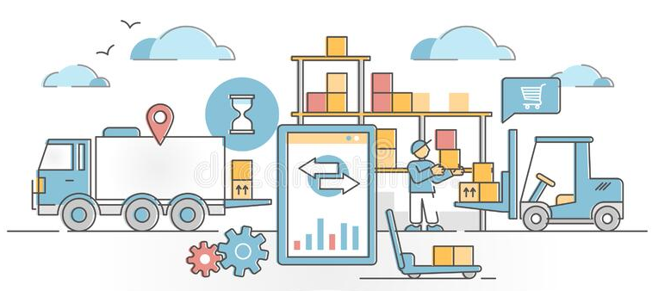

Ejemplo: Un carpintero está en plena producción de muebles, y un cliente le encarga un nuevo mueble. Para realizarlo necesitará encargar más madera a su proveedor, la cual tardará 2 días en ser reciba. El carpintero debería decirle a su cliente que la entrega del nuevo mueble se retrasará 2 días. Esto sucede porque el sistema de stock de materiales del carpintero está fuertemente acoplado con el de su proveedor. Cualquier problema, demora o faltante en las materias primas (maderas, etc.) afectará e impactará notablemente en el sistema de la carpintería.

Una de las soluciones planteadas es la de tener almacenamientos intermedios. Si el carpintero tuviera un stock de materiales (una cantidad determinada de materias primas) podría realizar el nuevo mueble mientras el pedido del proveedor es entregado. Cumpliría con su cliente en entregar a tiempo y luego de 2 días repondría la madera que ha utilizado, quedando siempre con una pequeña cantidad de materiales para futuros trabajos.

2. Recursos de holgura y flexibles. Cuando la salida de algún sistema es la entrada de otro, las existencias de recursos de holgura permiten a los subsistemas que sean algo independientes y aún más, que cada uno responda a las demandas de los otros subsistemas.

La capacidad de la organización para responder a las variaciones en la demanda mediante el uso de recursos de holgura se mejora, si la disponibilidad de recursos se puede emplear para diferentes propósitos.

Una organización de sistemas de información que utiliza el concepto de combinación de programadores y de analistas de sistemas tiene más flexibilidad en responder a las variaciones en la demanda entre el análisis y la programación, que una organización con la misma cantidad de personal que utiliza analistas de sistemas solamente para el análisis y el diseño y emplea programadores solamente para la programación (está claro que es solo un ejemplo de consideración del problema de selección de trabajos combinados o separados).

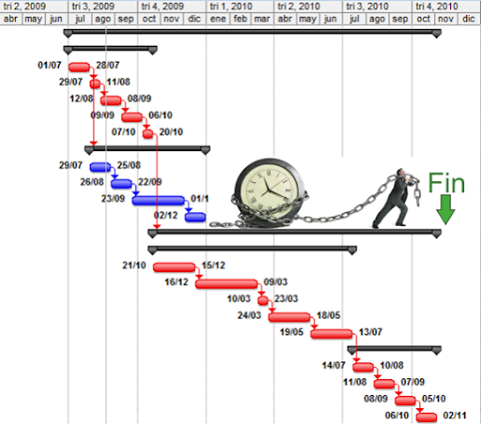

Siguiendo con el ejemplo de la carpintería, podríamos tener dos subsistemas: el subsistema de producción y el subsistema de entrega y colocación.

Para cada uno de los subsistemas tenemos recursos que realizan tareas diferentes. Un cortador o armador (sub. producción) no realiza las mismas tareas que un colocador (sub. entrega y colocación).

Si un día falta un armador, existiría un retraso en el armado del mueble, y no podríamos realizarse la entrega y colocación del mismo. Esto sucede porque la entrada del subsistema de “entrega y colocación” está fuertemente acoplada con la salida del subsistema de “producción”.

Para salvar este acoplamiento es posible tener recursos de holgura y flexibles. Si en la carpintería hubiera un colocador/instalador (recurso de holgura) que también supiera armar muebles (recurso humano con capacidad de flexibilidad en las tareas), podría realizar esa tarea. De esta manera estaríamos desacoplando los subsistemas. No teniendo retraso en la entrega y colocación.

3. Estándares. La especificación de las normas, los costos de los estándares y otras normas le permiten a un subsistema planear y organizarse reduciendo la necesidad de comunicarse con otros subsistemas. Si, por ejemplo, el departamento de producción desea diseñar un módulo de procesamiento de datos que incluya bienes terminados y un código estándar de productos que sea utilizado por toda la organización, no tiene necesidad de comunicar y negociar con otros departamentos.

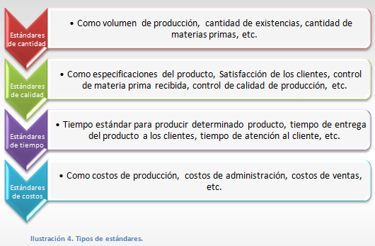

Un Estándar de desempeño de un Sistema que produce Galletitas podría ser:

En el mes se deberán producir como mínimo 5.000 paquetes de galletitas.

Los 5000 paquetes de galletitas son un estándar de desempeño establecido para ese sistema de producción. Significa que esa es la cantidad mínima de galletitas que deberán producirse en el mes.

Los problemas de acoplamiento compacto no solamente se derivan de los problemas físicos de la coordinación de los movimientos de los recursos, sino también de los problemas de la comunicación. Los diferentes métodos de desacoplamiento reducen la necesidad de comunicación y permiten a los subsistemas comunicarse sobre bases de excepción. Solamente si el sistema comienza a operar por fuera de ciertos límites hace que los otros subsistemas, con los cuales se interconecta necesiten estar informados. El empleo de mecanismos de desacoplamiento puede por lo tanto ser visto como una alternativa al incremento en las comunicaciones. Esto implica que una mejora en el sistema de información o de comunicación puede aumentar la oportunidad para el acoplamiento compacto y puede reducir la necesidad de mecanismos de desacoplamiento.

Tensión de Sistemas y Cambio de Sistemas

Los sistemas ya sean vivientes o artificiales, los sistemas organizacionales, los sistemas de información o los sistemas de control cambian en razón del esfuerzo de tensión que padecen.

Un esfuerzo de tensión (stress) es una fuerza que se transmite por intermedio de un suprasistema al sistema que hace que éste cambie de tal manera que el suprasistema puede lograr mejor sus objetivos.

Clases de Tensiones (Stress)

Hay dos formas básicas de tensiones que se pueden imponer sobre un sistema en forma separada o concurrente.

1. Un cambio en el conjunto de objetivos del sistema. Nuevas metas pueden ser creadas o las antiguas metas se pueden eliminar.

2. Un cambio deseado en los niveles de ejecución con los objetivos existentes. El nivel deseado de ejecución puede ser aumentado o disminuido.

Proceso de Adaptación

Los sistemas se acomodan a la tensión mediante un cambio en la forma que pueden ser cambios estructurales o cambios en los procesos.

Ejemplo: un sistema de computación bajo tensión para un mayor grado de participación de los datos, puede ser cambiado por la instalación de terminales en sitios remotos. Esto es un cambio estructural. Un cambio en el proceso se constituye por las demandas para una mayor eficiencia que se pueda obtener o por el cambio en la forma como se clasifiquen los datos

Ejemplo:

Podemos ver a una Universidad como un sistema donde existen varios subsistemas (de inscripciones, de sueldos, de asistencia, etc). Con el tiempo se fueron incorporando nuevos departamentos en la Universidad. Esto implica una mayor demanda de inscripciones, las cuales en una primera instancia se realizan todas en un mismo lugar y una persona a recogía y recopila la información de cada alumno que se inscribía.

Como consecuencia de esto, hubo un cambio deseado en los niveles de ejecución con los objetivos existentes. Se implemento que las inscripciones se informatizaran e hicieran en cada uno de los departamentos. (Cambio estructural). A consecuencia una mayor demanda y una mayor eficiencia, se implementó que la inscripción fuera por medio de internet (vía web), esto sería un cambio: Cambio en los procesos y estructurales.

Sistema de Inscripciones

Es muy improbable que el sistema cambie para acomodar la tensión, pues sería un cambio global en su estructura y proceso. En cambio, aquellos responsables del cambio intentarán ubicarlo por intermedio de limitaciones a los procesos de ajuste solamente, en uno o varios de sus subsistemas. Como regla general, los subsistemas más próximos a la tensión cambiarán en mayor medida. La proximidad a la tensión es funcional usualmente; el subsistema que realiza la función más semejante a la necesitada para aliviar la tensión, es el sistema más próximo a dicha tensión.

Un ejemplo es el caso de una tensión en razón de la actualización no autorizada de un registro, en un sistema en línea; la subdivisión más próxima a la tensión es el subsistema de entrada que tenga la función de dar la autorización. El concepto de tensión ayuda a explicar algo de la dinámica que hace que los sistemas cambien. El proceso de cambio del sistema de información sigue un modelo conceptual general de adaptación al sistema de tensión (stress)

